Влагосборники
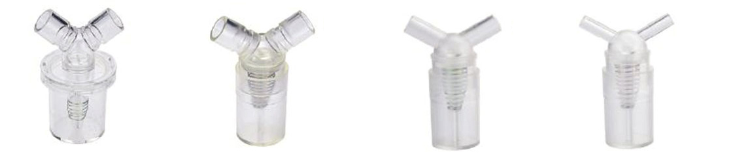
Бренд:
Kranz
Страна-производитель:
Китай
Подробнее о производителе
Артикул | VD-313001 | VD-313001-2 | VD-313011-2 | VD-313021-2
Аналог | BIRD | F&P | F&P | F&P
Материал | PC | ABS | ABS | ABS
Использование | одноразовое
Коннектор | 22M/15F | 22M/15F | 15M | 10M
Объем (см2) | 56 | 30 | 30 | 30
Вес (г) | 70 | 65 | 60 | 50
Количество в упаковке | 100 шт./кор. | 100 шт./кор. | 100 шт./кор. | 100 шт./кор.

